**EXCELENTÍSSIMO SENHOR PRESIDENTE DA CÂMARA**

**MUNICIPAL DE SUMARÉ**

**INDICO** ao Excelentíssimo Senhor Prefeito Municipal, que determine a Secretaria competente, providência no sentido de remover entulhos, localizados na Rua Aldo de Oliveira Muller, ao lado do antigo Supermercado Dia, no Jardim Maracanã.

A solicitação se faz necessária, tendo em vista que o local está tomado de lixo e cacareco descartado irregularmente, causando a proliferação de animais peçonhentos e consequentemente a invasão nas residências circunvizinhas.

Sala das sessões, 23 de março de 2021.

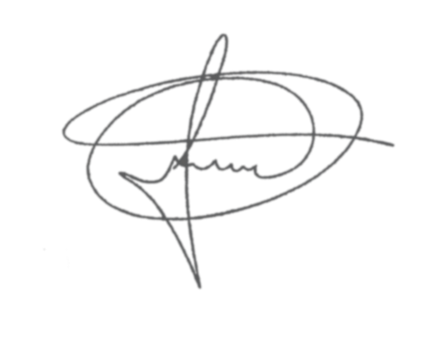

**FERNANDO DO POSTO**

**VEREADOR**